「真假難分」仿真甜點
黏土研習手作坊

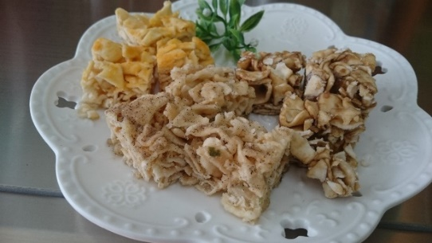
時間：106年6月24日
(週六)09-12
地點：花蓮市中和街188號，
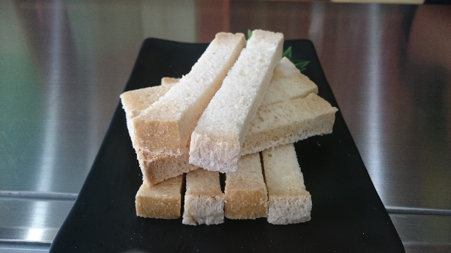
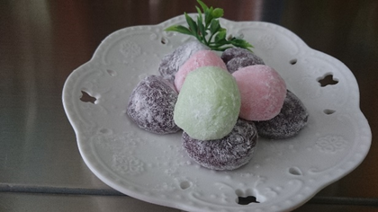
人數10-15人

歡迎大家來參加喔!! 報名:8326095 王小姐

